Общество с ограниченной ответственностью
«Первоуральский завод транспортирующих машин»
623104 . РФ., Свердловская обл., г. Первоуральск ул. Химиков 6
(3439) 63-85-03, 65-85-53
e-mail: pztm-ural@mail.ru сайт: www.pztm-ural.ru

Опросный лист
Барабан приводной.

«_____» __________________ 201__ года
Предприятие заказчик:__________________________ Ф.И.О. исполнителя:__________________ Адрес:________________________________________ Должность: _________________________,
______________________________________________
Тел:___________________ факс:__________________ М.П. Подпись

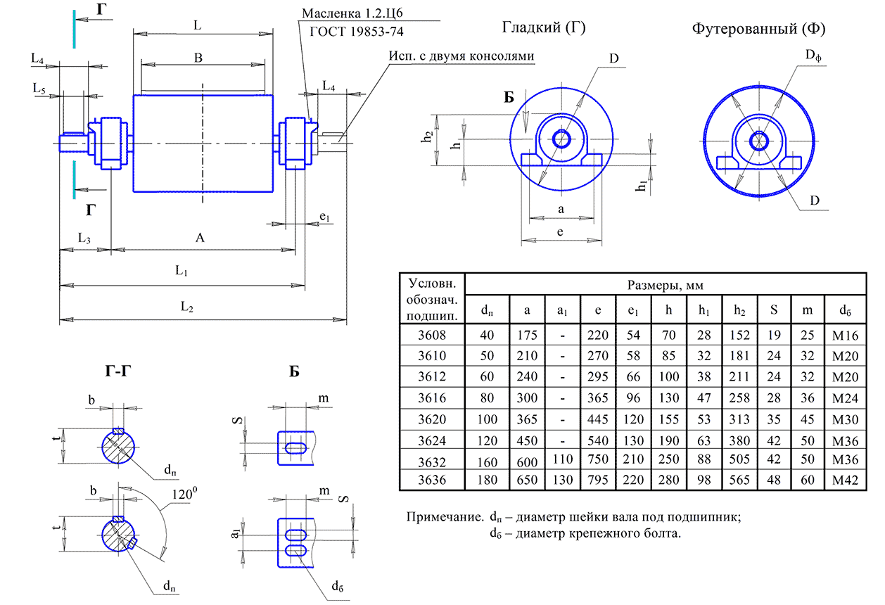
Ширина лен  ты  В, мм | Размеры, мм |  |  |  |  |  |  |  |  |  |  |  | Кол-во  шпонок | Исполнение  вала | Условн. обозначение  подшипника | Кол-во
 | D_{ф} | D | A | L | L₁ | L₂ | L₃ | Консоль  вала |  | Шпоночное  соединение
 |  |  |  |  |  |  |  | d_{в} | L₄ | b | t | L₅

